Copyright ©2021-2099 LuMingkai. All rights reserved

**程序要求：**

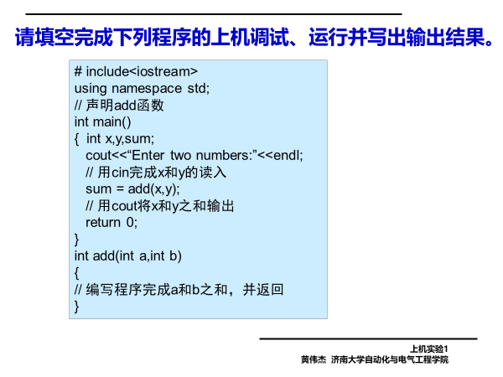

**程序代码：**

#include <iostream>

using namespace std;

int add(int, int);

int main()

{

int x, y, sum;

cout << "Enter two numbers:" << endl;

cin >> x>>y;

sum = add(x, y);

cout << sum << endl;

return 0;

}

int add(int a, int b)

{

return a + b;

}

**程序结果：**

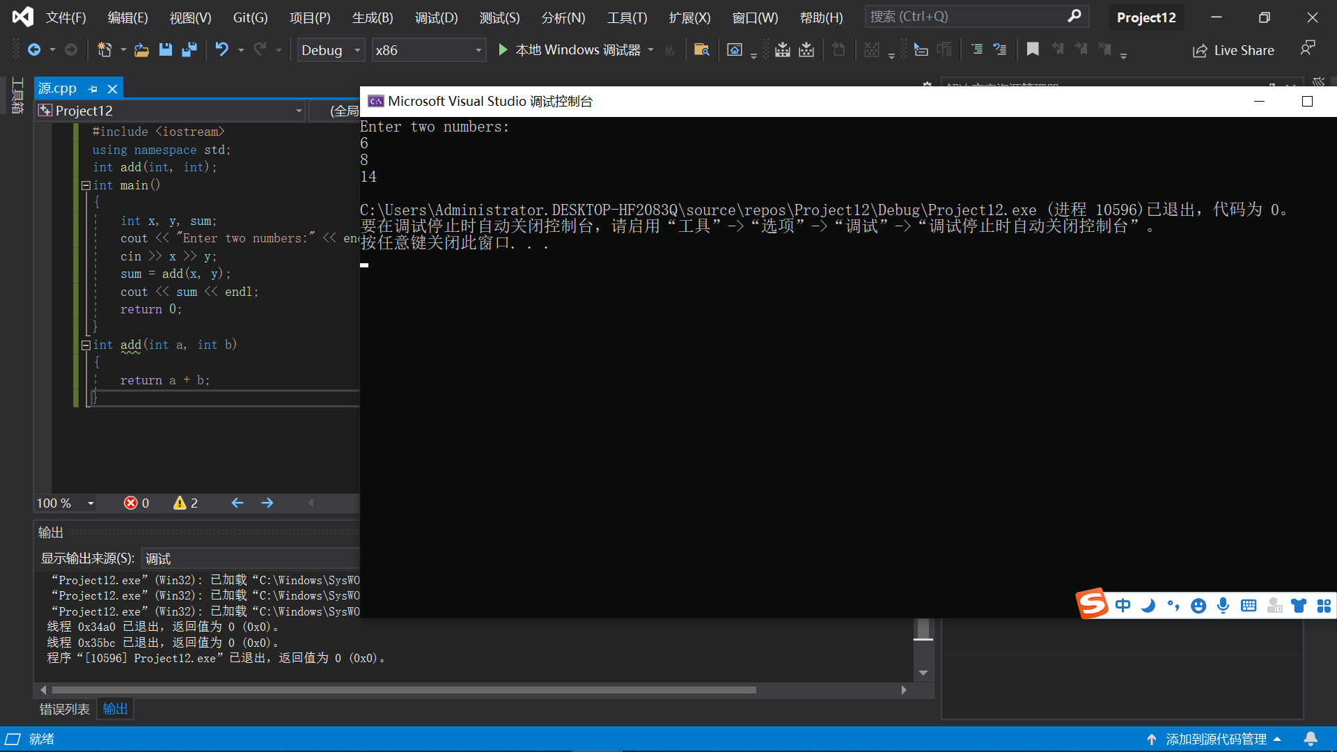

**感想心得：**

第一次进行c++上机实验，因为有上学期学习c语言的基础，第一次又是经典的helloworld，只是一些常用的编译语言的写法有些分别，这次和c语言的差别不大，没有遇到大的困难。